Уполномоченный
по правам человека в Иркутской области

Специальный доклад
О некоторых проблемах соблюдения прав граждан при оказании паллиативной медицинской помощи взрослому населению в Иркутской области

Иркутск
2017
Специальный доклад подготовлен в соответствии с частью 4 статьи 17 Закона Иркутской области от 07.10.2009 № 69/35-оз «Об Уполномоченном по правам человека в Иркутской области».
В соответствии с частью 2 статьи 16 указанного Закона настоящий Доклад подлежит обязательному рассмотрению государственными органами Иркутской области в порядке, предусмотренном частью 3 этой статьи.
Помимо этого, данный доклад представляет интерес для руководителей учреждений здравоохранения Иркутской области, медицинских работников, правозащитных организаций и всех граждан, кого волнуют вопросы оказания паллиативной медицинской помощи.

Уполномоченный выражает признательность за высказанные замечания и предложения экспертам, принявшим участие в обсуждении настоящего доклада:

Бессонову Александру Петровичу - главному внештатному специалисту по паллиативной медицинской помощи Иркутской области, главному врачу ОГБУЗ «Иркутская городская больница №7»;

Калягину Алексею Николаевичу - проректору по лечебной работе и последипломному образованию, заведующему кафедрой пропедевтики внутренних болезней ФГБОУ ВО «Иркутский государственный медицинский университет» Минздрава России, заместителю главного редактора «Сибирского медицинского журнала», профессору, доктору медицинских наук.

Содержание

1.Введение……………………………………………………………......4
2. Нормативное правовое регулирование оказания паллиативной медицинской помощи………………….……………………………………..8
3. Стационарные учреждения здравоохранения Иркутской области, оказывающие паллиативную медицинскую помощь, обеспеченность населения коечным фондом по данному профилю………....………..…...10
4. Организация работы выездной патронажной службы и кабинетов паллиативной помощи……………………………………………………....20
5. Вопросы межведомственного взаимодействия……………………22
6. Укомплектованность кадрами, условия труда медицинских работников…………………………………………………………………...24
7. Организация транспортировки пациентов………………………...30
8. Организации лечебного питания при нахождении пациента на лечении в стационарных условиях..……………… …….………………...32
9. Состояние зданий учреждений здравоохранения, организация работы систем водоснабжения, отопления………………………………..37
10. Соблюдение требований к инвентарю и технологическому оборудованию палат, обеспечение пациентов бельем и средствами ухода…………………………………………………………………………47
11.Заключение…...……………………………………..……..……….49
12. Рекомендации…………………………………..…….…………....50

1. Введение.
Паллиативная медицинская помощь является составной частью оказания медицинской помощи гражданам. Цель написания данного доклада – изучить практическую реализацию правовых актов, регламентирующих порядок оказания паллиативной медицинской помощи в стационарных учреждениях здравоохранения, и положение дел с соблюдением прав граждан, нуждающихся в ней. В адрес Уполномоченного поступают обращения пациентов и их родственников, связанные с получением этого вида медицинской помощи, исходя из которых, можно предположить, что значительному числу граждан в Иркутской области она практически недоступна.
Уполномоченным и сотрудниками его аппарата, в целях ознакомления со сложившейся ситуацией, были организованы, в том числе, выезды на место в учреждения здравоохранения Иркутской области, оказывающие паллиативную медицинскую помощь. В ходе этих посещений рассматривались вопросы материально-технического оснащения отделений, условий, в которых находятся пациенты, организации их питания, лекарственного обеспечения, ситуация с подготовкой медицинских кадров, обеспеченность ими и другие. Аспекты, касающиеся непосредственно определения тактики лечения, соответствия назначаемых лекарственных препаратов в докладе не рассматриваются, поскольку они отнесены к компетенции специалистов, обладающих необходимыми познаниями в данной области.
В ходе подготовки доклада использовалась информация, предоставленная министерством здравоохранения Иркутской области (далее, минздрав региона), учреждениями здравоохранения, результаты рассмотрения обращений родственников граждан, которые нуждаются в этом виде помощи.
Прежде всего, нужно понять, что включает в себя паллиативная медицинская помощь. Большинство людей связывает это определение с тяжелыми состояниями, когда человек уже близок к смерти и ему требуются сильнейшие обезболивающие препараты.
Однако это не так. Паллиативная медицинская помощь направлена на улучшение качества жизни граждан, страдающих неизлечимыми прогрессирующими заболеваниями и состояниями, которые, как правило (но не всегда), приводят к преждевременной смерти, а также заболеваниями в стадии, когда исчерпаны возможности радикального лечения. Заболевание может быть острым, а может быть хроническим, то есть неизлечимым, но в любом случае, человеку всегда можно чем-то помочь: во время обезболить, помочь в уходе за собой, быть рядом. Паллиативная помощь не несет в себе цели излечения от недуга, она помогает облегчить симптомы и позволить человеку достойно продолжать жить. Паллиативная помощь призвана сопровождать пациента до конца его дней.
Основные цели и задачи паллиативной помощи:
· адекватное обезболивание и купирование других тягостных симптомов;
· психологическая поддержка больного и ухаживающих за ним родственников;
· выработка отношения к смерти, как к закономерному этапу пути человека;
· удовлетворение духовных потребностей больного и его близких;
· решение этических, социальных и юридических вопросов, которые возникают в связи с тяжелой болезнью и приближением смерти человека.
Помимо непосредственно медицинской составляющей, большую роль играет работа не только с больными, но и с их родными и близкими. Важно объяснить им, что происходит, как с этим жить, как это воспринимать, как правильно ухаживать за своим родным человеком и помогать ему в тяжелой ситуации неизлечимости болезни. Это большая и кропотливая работа психологов, социальных работников, врачей и т.д. Нельзя оставлять семьи, где случается такая беда, наедине со своими проблемами. Порядком оказания паллиативной медицинской помощи взрослому населению, утвержденным Приказом Министерства здравоохранения Российской Федерации от 14 апреля 2015 года № 187н (далее - Порядок), неслучайно предусмотрено наличие в медицинских учреждениях врача по паллиативной медицинской помощи, психологов, психотерапевтов.
Также Порядком регламентировано взаимодействие с благотворительными, добровольческими (волонтерскими) и религиозными организациями. Несмотря на то, что медицинские учреждения являются светскими, по требованию пациентов могут приглашаться священники, равины и другие священнослужители. К примеру, у Иркутской городской больницы №7 заключены договоры по вопросам взаимодействия с основными религиозными конфессиями; отделение сестринского ухода в п. Шум Нижнеудинского района взаимодействует с Центром доверия и Советом ветеранов; Ангарская городская больница № 1 сотрудничает с благотворительным фондом «Близко к сердцу».
К основным группам неизлечимых прогрессирующих заболеваний и состояний, при которых оказывается паллиативная медицинская помощь, в соответствии с Порядком, относятся следующие:
- различные формы злокачественных новообразований;
- органная недостаточность в стадии декомпенсации, при невозможности достичь ремиссии заболевания или стабилизации состояния пациента;
- хронические прогрессирующие заболевания терапевтического профиля в терминальной стадии развития;
- тяжелые необратимые последствия нарушений мозгового кровообращения, нуждающиеся в симптоматическом лечении и в обеспечении ухода при оказании медицинской помощи;
- тяжелые необратимые последствия травм, нуждающиеся в симптоматической терапии и в обеспечении ухода при оказании медицинской помощи;
- дегенеративные заболевания нервной системы на поздних стадиях развития заболевания;
- различные формы деменции, в том числе болезнь Альцгеймера, в терминальной стадии заболевания.
Нужно отметить по этому поводу ситуацию, сложившуюся в Ангарской городской больнице № 1. Согласно данным министерства здравоохранения Иркутской области, в этом учреждении функционирует отделение паллиативной медицинской помощи на 10 коек. Согласно же внутренним актам учреждения, там предусмотрена только палата паллиативной медицинской помощи. Но получить направление на лечение в указанную палату, согласно внутреннему Приказу № 26 от 12.01.2016г., можно только по одному медицинскому показанию – при наличии онкологического заболевания в терминальной стадии. Остальные виды заболеваний, предусмотренные Порядком, почему-то не учитываются. Единственным специализированным учреждением, где оказывают паллиативную медицинскую помощь больным с различными формами злокачественных новообразований, в Иркутской области является Областной онкологический диспансер, где на сегодняшний день она, в основном, отвечает необходимым требованиям.
Средний расчетный срок нахождения пациентов в отделениях паллиативной медицинской помощи и отделениях сестринского ухода по учреждениям очень разнится. В больницах, расположенных в областном центре, этот срок достаточно небольшой (Областной онкологический диспансер – от 5 до 20 дней, Иркутская городская больница № 7 и Иркутская городская больница № 5 – 30 дней). При этом, конкретного срока нахождения пациента в лечебном учреждении, получающего паллиативную медицинскую помощь нет и не может быть. Это связано со спецификой лечения, ведь в данном случае о выздоровлении речи не идет. Пациент может находиться в больнице до наступления смерти или же ему просто необходим подбор адекватной обезболивающей терапии, после чего больного можно будет выписать домой. Однако, чем дальше от областного центра, тем чаще паллиативная помощь подменяется оказанием социальных услуг, и люди могут просто жить в больнице (участковая больница п. Атагай Нижнеудинского района – 15 лет).

2. Нормативное правовое регулирование оказания паллиативной медицинской помощи.
Конституция Российской Федерации гласит: «каждый имеет право на охрану здоровья и медицинскую помощь. Медицинская помощь в государственных и муниципальных учреждениях здравоохранения оказывается гражданам бесплатно за счет средств соответствующего бюджета, страховых взносов, других поступлений». В соответствии со статьей 32 Федерального закона от 21.11.2011 № 323-ФЗ «Об основах охраны здоровья граждан в Российской Федерации» (далее, Федеральный закон от 21.11.2011 № 323-ФЗ), наравне с другими, одним из самостоятельных видов медицинской помощи является паллиативная медицинская помощь, которая представляет собой комплекс медицинских вмешательств, направленных на избавление от боли и облегчение других тяжелых проявлений заболевания, в целях улучшения качества жизни неизлечимо больных граждан. Она может оказываться в амбулаторных и стационарных условиях медицинскими работниками, прошедшими обучение по оказанию такой помощи. Это регламентировано статьей 36 Федерального закона от 21.11.2011 № 323-ФЗ.
В данном законе отмечается, что «паллиативная помощь в медицинских учреждениях оказывается в рамках программы государственных гарантий бесплатного оказания гражданам медицинской помощи…» (статья 80 Федерального закона от 21.11.2011 № 323-ФЗ). В статье 83 Федерального закона от 21.11.2011 № 323-ФЗ отдельно говорится о финансовом обеспечении оказания гражданам этого вида помощи. Следует отметить, что во всем мире для пациентов паллиативная и хосписная помощь является бесплатной.
В 2015 году вступил в действие Приказ Министерства здравоохранения Российской Федерации от 14 апреля 2015 года № 187н «Об утверждении Порядка оказания паллиативной медицинской помощи взрослому населению», о котором говорилось ранее.
В Иркутской области в рамках Государственной программы Иркутской области «Развитие здравоохранения» на 2014 - 2020 годы, функционирует Подпрограмма «Оказание паллиативной помощи».
В основу паллиативной помощи положено признание права человека на получение медицинской и социальной помощи независимо от диагноза и прогноза развития заболевания, на достойные условия жизни и смерти. Вопиющий случай взимания платы с пациентов за нахождение в отделении сестринского ухода и получение медико-социальных услуг, установлен в Нижнеудинской районной больнице. При поступлении пациента с ним тут же заключается договор на оказание медико-социальных услуг в отделении сестринского ухода на условиях частичной оплаты. Уполномоченный считает необходимым проведение проверки по данному факту компетентными органами и принятия мер, в целях исключения подобной практики подмены гарантированной бесплатной медико-социальной помощи платными дополнительными услугами и введения в заблуждение пациентов, что является грубым нарушением их прав.

3. Учреждения здравоохранения Иркутской области, оказывающие паллиативную медицинскую помощь, обеспеченность населения коечным фондом по данному профилю.
Паллиативная медицинская помощь, в ее прямом назначении, доступна только в областном центре и г. Ангарске. При этом, по отчетам минздрава региона, наша область по числу обеспеченности населения паллиативными койками находится в числе лидеров по стране в целом.
Целью Подпрограммы «Оказание паллиативной помощи» Государственной программы Иркутской области «Развитие здравоохранения» на 2014 - 2020 годы, является повышение качества жизни неизлечимо больных пациентов за счет решения физических, психологических и духовных проблем. При этом, основной и, по факту, единственный целевой показатель, который планируется достичь в ходе ее реализации – это обеспеченность паллиативными койками для взрослых до 10 коек на 100 тыс. взрослого населения. Данные представлены в следующей таблице:
Таблица № 1.
Обеспеченность койками для оказания паллиативной помощи взрослым (количество коек на 100 тысяч взрослого населения)
Годы | 2013 | 2014 | 2015 | 2016 | 2017 | 2018 | 2019 | 2020
Показатели Подпрограммы Российской Федерации на 2013-2020 гг. | 0,8 | 0,85 | 1,7 | 4,4 | 6,1 | 7 | 8,5 | 10
Показатели Подпрограммы Иркутской области на 2014-2020 гг. | 6 | 6 | 6 | 6,5 | 7 | 8 | 9 | 10

Как показали результаты изучения ситуации с оказанием паллиативной помощи в регионе взрослому населению, эти показатели формальны и не соответствуют действительности. Из указанных данных следует, что в Иркутской области дела в этом виде оказания медицинской помощи благополучны, и критерии, которые планируется достичь в целом по Российской Федерации в 2017 году, нами были достигнуты еще в 2013 году. Следует учесть, что принятие за основу достижение показателей обеспеченности в стационарных койках для оказания паллиативной помощи в целом по Российской Федерации ошибочно. Они должны быть рассчитаны исходя из эпидемиологических данных по субъекту. По данным минздрава региона, в настоящее время в паллиативной медицинской помощи нуждаются 20 478 пациентов, среди них 4 026 человек с онкологическими заболеваниями, с заболеваниями системы кровообращения – 16 452 человека. Согласно же информации, полученной при посещении Областного онкологического диспансера, количество пациентов с онкологическими заболеваниями, нуждающихся в паллиативной медицинской помощи, по состоянию на декабрь 2016 г. составляет 5 200 человек, то есть на 1174 человека больше относительно данных, представленных Министерством. Количество направлений, выданных пациентам в медицинские организации, оказывающие паллиативную медицинскую помощь в стационарных условиях, в 2015 г. составило 2167. Даже с учетом того, что не все нуждаются в стационарном лечении, этот процент не удовлетворяет потребности в койкоместах. Из вышеизложенного следует, что в минздраве региона отсутствует достоверная информация о количестве пациентов, нуждающихся в паллиативной помощи. Ниже представлены данные о показателях обеспеченности граждан Иркутской области койками по паллиативной медицинской помощи в разрезе учреждений с указанием формы организации ее оказания:

Таблица № 2.
 | на 01.01.2011 (Подпрограмма Иркутской области «Оказание паллиативной помощи») |  |  | на 01.01.2013 (Подпрограмма Иркутской области «Оказание паллиативной помощи») |  |  | На 01.11.2016 (по данным министерства здравоохранения Иркутской области) |  |  | Факт
Учреждения здравоохранения | Койки отдлениясестринского ухода | Койки Хос  писа | Койки отделения паллиативной помощи | Койки отдлениясестринского ухода | Койки Хосписа | Койки отделения паллиативной помощи | Койки отдлениясестринского ухода | Койки Хосписа | Койки отделения паллиативной помощи | Койки отдлениясестринского ухода | Койки Хосписа | Койки отделения паллиативной помощи
1 | 2 | 3 | 4 | 5 | 6 | 7 | 8 | 9 | 10 | 11 | 12 | 13
Иркутская городская больница № 5 | 30 | - | - | 30 | - | - | 30 | - | - | 30 | - | -
Иркутская городская больница № 7 | - | 80 | - | - | 80 | 90 | - | - | 90 | - | - | 90
Ангарская городская больница № 1 | - | 10 | - | - | 10 | 10 | - | - | 10 | - | - | 10
МАНО Медсанчасть-36 (г. Ангарск) | 2 | - | - | 2 | - | - | - | - | - | - | - | -
Участковая больница с. Бирюлька(Качугский район) | - | 10 | - | - | 10 | 10 | - | - | 17 | - | - | 17
Участковая больница с. Анга (Качугский район) | - | - | - | - | - | 5 | - | - | - | - | - | -
Участковая больница с. Харбатово (Качугский район) | 10 | - | - | 10 | - | - | 12 | - | - | - | - | -
Участковая больница п. Атагай | 25 | - | - | 25 | - | - | 25 | - | - | 25 | - | -
1 | 2 | 3 | 4 | 5 | 6 | 7 | 8 | 9 | 10 | 11 | 12 | 13
Участковая больница п. Шум(Нижнеудинский район) | 25 | - | - | 25 | - | - | 25 | - | - | 25 | - | -
Городская больница г. Алзамай (Нижнеудинский район) | 25 | - | - | 25 | - | - | 25 | - | - | 25 | - | -
Саянская городская больница | 10 | - | - | 10 | - | - | 5 | - | - | - | - | -
Тулунская районная больница | 20 | - | - | 20 | - | - | - | - | - | - | - | -
Участковая больница п.г.т. Мишелевка (Усольский район) | 5 | - | - | 5 | - | - | - | - | - | - | - | -
Городская больница п. Октябрьский (Чунский район) | 25 | - | - | 25 | - | - | - | - | 20 | - | - | -
Тулунская городская больница | 5 | - | - | 5 | - | - | - | - | - | - | - | -
Областной онкологический диспансер | - | - | - | - | - | - | - | - | 12 | - | - | 12
Участковая больница с. Новожилкино (Усольский район) | - | - | - | - | - | - | - | - | 3 | - | - | -
Участковая больница с. Нельхан (Аларский район) | - | - | - | - | - | - | - | - | 10 | 10 | - | -
Братская городская больница № 5 | - | - | - | - | - | - | 5 | - | - | - | - | -
Участковая больница с. Худоелань (Нижнеудинский район) | - | - | - | - | - | - | 25 | - | - | 25 | - | -
Участковая больница с. Марково (Усть-Кутский район) | - | - | - | - | - | - | 15 | - | - | - | - | -
Итого: | 182* | 100 | 0 | 182* | 100 | 115 | 167 | 0 | 162 | 140 | 0 | 129
* по данным Подпрограммы Иркутской области «Оказание паллиативной помощи» 2
Таблица № 3: сводные данные.
 | на 01.01.2011 | на 01.01.2013 | на 01.11.2016 | факт
сестринского ухода | 182 | 182 | 167 | 140
хосписные | 100 | 100 | 0 | 0
паллиативные для взрослых | 0 | 115 | 162 | 129
Итого: | 282 | 397 | 329 | 269

Согласно плану обеспечения коечным фондом граждан, нуждающихся в паллиативной медицинской помощи, обозначенному в Подпрограмме «Оказание паллиативной помощи» Государственной программы Иркутской области «Развитие здравоохранения» на 2014-2020 годы, в 2018 году должно быть 357 паллиативных коек для взрослого населения. По факту, в ходе посещения учреждений здравоохранения установлено, что паллиативных коек по состоянию на декабрь 2016г. 129, коек сестринского ухода 140. Количество коек сестринского ухода, по сравнению с 2013 г. сократилось на 42 койки, паллиативных увеличилось на 14. В сумме, если руководствоваться ответом минздрава региона, количество коек сестринского ухода и паллиативных для взрослых, на конец 2016 года должно было составлять 329, по факту же их 269. Таким образом происходит сокращение обеспеченности населения коечным фондом по паллиативной медицинской помощи, при его явном дефиците, а также недостоверность сведений, представляемых региональным минздравом. С течением времени доступность данного вида медицинской помощи не улучшается, а ухудшается.
Хосписа, согласно ответу минздрава региона, в области нет, хотя до 2013г. по данным Подпрограммы Иркутской области «Оказание паллиативной помощи», хосписные койки функционировали в Иркутской городской больнице № 7 (80 коек), Ангарской городской больнице № 1 (10 коек), участковой больнице с. Бирюлька Качугского района (10 коек). При этом, именно в хосписах создаются наиболее комфортные условия для граждан при оказании паллиативной помощи. В отличие от отделения паллиативной медицинской помощи, в хосписе данный вид помощи оказывается во всех формах: в амбулаторной, стационарной и на дому, оказывается содействие пациентам и их родственникам в решении социальных и юридических вопросов, а в штатных нормативах дополнительно предусмотрены должности врача по паллиативной медицинской помощи, невролога, провизора и большее количество должностей медицинских сестер.
Минздрав региона сообщает, что паллиативная медицинская помощь взрослому населению на территории региона оказывается, по состоянию на ноябрь 2016г., в 17-ти учреждениях. Фактически, на момент посещения этих учреждений Уполномоченным и сотрудниками его аппарата, было установлено, что она может оказываться только в 10-ти. При этом 6 из них расположены в сельской местности, в удалении от районных центров, что не позволяет создать условия для использования диагностической и клинической базы организации, проведения специальных методов поддерживающего лечения и реабилитационных мероприятий, отсутствуют надлежащие санитарно-эпидемиологические условия, а также наличие необходимой штатной укомплектованности, не соблюдаются стандарты оснащения в соответствии с Порядком.
В ряде учреждений, по заявлению их руководителей, эти целевые койки были перепрофилированы из-за отсутствия потребности, что маловероятно. При этом, только в Тулунском районе, где на момент посещения их вообще не было, пациентов, состоящих на учете с диагнозами, по которым показана паллиативная медицинская помощь в той или иной форме - 1990 человек. Реальная картина нуждаемости в паллиативной помощи и обеспеченность ею, доступности этой помощи, до сведения общества не доводится. В ходе подготовки настоящего доклада было установлено, что информация об оказании этой помощи нередко умышленно не доводится до сведения граждан в полном объеме из-за опасения большого потока пациентов, в силу чего имеющиеся ресурсы не позволят оказать эту помощь всем нуждающимся. Информации о 40 % учреждений, оказывающих паллиативную медицинскую помощь взрослому населению в Иркутской области, в открытом доступе нет: ни в учреждении на информационных стендах, ни на официальном сайте медицинской организации (участковые больницы, расположенные в п. Атагай, п. Шум, с. Худоелань, городская больница г. Алзамай Нижнеудинского района).
Согласно Порядку, рекомендуемая коечная мощность отделений паллиативной медицинской помощи, сестринского ухода, хосписа - не более 30 коек. При этом, наблюдается тенденция к увеличению коечного фонда в учреждениях здравоохранения, расположенных в областном центре. К примеру, в Иркутской городской больнице № 5 в отделении сестринского ухода планируется увеличение с 30 коек до 50. В нарушение требований п. 10.2.3. СанПиН 2.1.3.2630-10 «Санитарно-эпидемиологические требования к организациям, осуществляющим медицинскую деятельность» (далее - СанПиН 2.1.3.2630-10), которым предусмотрена вместимость палат не более 4 коек, имеются палаты с 5 койками. И если не решать проблему комплексно, то увеличение числа коек за счет уплотнения приведет только к ухудшению ситуации. Освобождение под палаты помещений с другим функциональным назначением, в свою очередь, приведет к несоблюдению Порядка. На сегодняшний день в сестринском отделении Иркутской городской больницы № 5 и так отсутствуют смотровой кабинет, перевязочная, помещение для психологической разгрузки.
В отделении сестринского ухода участковой больницы в с. Худоелань Нижнеудинского района, при наличии 25-ти коек, на момент посещения находилось 29 пациентов. В аналогичном отделении участковой больницы в п. Атагай Нижнеудинского района, при 25 койках, размещено 28 пациентов. Ситуация с нарушением требований СанПиН 2.1.3.2630-10 о предельной численности коек в палатах наблюдается также в отделении сестринского ухода участковой больницы с. Нельхан Аларского района, отделениях паллиативной медицинской помощи участковой больницы с. Бирюлька Качугского района и Ангарской городской больницы № 1. В приведенной ниже таблице представлена информация об обеспеченности площадью помещения на одну койку (норматив, согласно СанПиН 2.1.3.2630-10, составляет 9-12 кв.м):

Таблица № 3.
Наименование учреждения | Площадь на 1 койку (м²)
1. Участковая больница п. Атагай | данные не представлены учреждением
2. Участковая больница с. Худоелань | данные не представлены учреждением
3. Участковая больница п. Шум | 5 м²
4. Городская больница г. Алзамай | данные не представлены учреждением
5. Качугская районная больница (участковая больница, расположенная в с. Бирюлька) | 4 м²
6. Областной онкологический диспансер | 10 м²
7. Ангарская городская больница № 1 | 6 м²
8. Аларская районная больница (участковая больница, расположенная в с. Нельхан) | 4 м²
9. Иркутская городская больница № 7 | 7 м²
10. Иркутская городская больница № 5 | 5 м²

В Ангарской городской больнице № 1 существующие 10 паллиативных коек не охватывают потребность граждан в них. Срок ожидания госпитализации составляет 2-3 недели. Пациенты, остро нуждающиеся в обезболивающей терапии, не могут ждать такое долгое время. По данным, предоставленным в учреждении, за 2015 год при нормативе 113 человек, число пролеченных пациентов составило 258. Отчасти эта проблема решается с помощью выездной патронажной службы. Для повышения эффективности оказания паллиативной помощи пациентам руководство больницы предпринимает меры для перевода отделения в обособленное здание, где появится возможность увеличения коечного фонда.
В отделении паллиативной медицинской помощи Областного онкологического диспансера число пролеченных пациентов превышает нормативные показатели практически в 2 раза: при нормативе 136 человек фактически помощь получили 241. Необходимо отметить, что в лечении онкозаболеваний остро стоит вопрос ранней диагностики, когда шансы на выздоровление ещё высоки. К сожалению, качество проводимой диспансеризации населения в регионе сегодня на низком уровне, а проводимых дополнительных обследований недостаточно. Очень важно проводить профилактическую работу с пациентами. У нас нет плавного перехода между лечением в обычной поликлинике и, к примеру, в паллиативном отделении. Врач просто говорит, что ничего не может сделать. Это тяжело как для больного, так и для членов его семьи.
При рассмотрении вопроса об обеспеченности населения Иркутской области коечным фондом необходимо акцентировать внимание и на дислокации учреждений здравоохранения, где оказывается паллиативная медицинская помощь. По состоянию на декабрь 2016 г. паллиативная медицинская помощь взрослому населению в стационарах оказывается только в г. Иркутске, г. Ангарске, в Качугском, Аларском и Нижнеудинском районах. Учитывая территорию нашей области, географическое расположение населенных пунктов, сложно представить, что этого действительно достаточно. Это наглядно отражено на карте, представленной ниже, где желтым цветом обозначены территории, на которых имеются учреждения, оказывающие паллиативную медицинскую помощь, а красным, соответственно, где их нет.

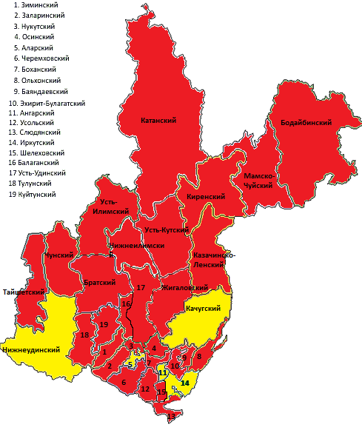
Как и всякая медицинская помощь, паллиативная должна быть максимально приближена к месту жительства граждан – это является одним из критериев ее доступности. Многие больные, нуждающиеся в паллиативной медицинской помощи, просто не могут доехать до таких учреждений или лишены возможности видеть родственников, которые не в силах часто навещать близких, что отрицательно сказывается на состоянии больного. И это при том, что главным принципом реализации Подпрограммы «Оказание паллиативной помощи» Государственной программы Иркутской области «Развитие здравоохранения» на 2014 - 2020 годы является организация помощи больным с неизлечимыми заболеваниями преимущественно по месту жительства. Этой же программой предусмотрено создание кабинетов паллиативной помощи в амбулаторно-поликлинических организациях или амбулаторно-поликлинических подразделениях медицинских организаций в каждом муниципальном образовании области. На сегодня таких кабинетов 2 и они, опять же, оба в областном центре.
Учитывая потребность населения в паллиативной медицинской помощи, ограниченную территориальность размещения учреждений здравоохранения, в которых она оказывается, Уполномоченный приходит к выводу о формальном подходе министерства к разработке и реализации указанной подпрограммы.

4. Организация работы выездной патронажной службы и кабинетов паллиативной помощи.
Оказание паллиативной медицинской помощи возможно, хотя не в полной мере с созданием выездной патронажной службы в каждом муниципальном образовании. В Иркутской области выездных бригад всего 2 (Иркутская городская больница № 7, Ангарская городская больница № 1). Основная трудность, как обычно, заключается в финансировании вызова медицинского работника на дом. Тариф установлен только на коечную форму работы, а относительно оплаты выезда бригады в целях оказания помощи на дому вопрос не урегулирован. Согласно Территориальной программе государственных гарантий бесплатного оказания гражданам медицинской помощи в Иркутской области на 2016 год, на 1 койко-день в медицинских организациях (их структурных подразделениях), оказывающих паллиативную медицинскую помощь в стационарных условиях (включая больницы сестринского ухода), за счет средств областного бюджета выделяется 1 495,4 рубля. Это объясняет желание руководителей учреждений здравоохранения иметь фиксированное, стабильное финансирование именно коечного фонда и развиваться в этом направлении. Потребность в выездных бригадах, так как она все равно есть, и достаточно большая, восполняется за счет вызова бригад скорой помощи, финансирование которых, оснащение и другие вопросы организации деятельности значительно разнятся с выездной патронажной службой, оказывающей паллиативную помощь. При этом, если бы выездная служба функционировала в требуемом объеме и качественно, многие пациенты и их родственники, возможно, отказались бы от стационара. Безусловно, бывают ситуации, когда состояние больного критическое, и ему нужен постоянный профессиональный уход и помощь, или родные не могут уделять достаточно времени для ухода, так как большую часть времени находятся на работе. При таком положении родственники, если возможно, берут отпуска или увольняются. В последние дни своей жизни большинству пациентов хочется быть дома, в привычной обстановке, с родными и близкими, и, если человек получит обезболивание дома, ему уже не надо будет никуда ехать. Нельзя допустить, чтобы паллиативные койки превращались в койки сестринского ухода для одиноких пациентов. В Иркутской городской больнице № 7 выездная патронажная служба за 8 часов работы посещает в среднем около 6 пациентов. Этого явно недостаточно: необходимо не менее 6 таких бригад, ведь на учете этой больницы, по состоянию на 06.12.2016 г., 1144 нуждающихся в паллиативной медицинской помощи.
Уполномоченный считает необходимым развивать оказание паллиативной медицинской помощи гражданам посредством организации работы кабинетов паллиативной помощи и выездных патронажных служб, чтобы эта помощь стала более доступной. В этих целях необходимо регламентировать порядок финансирования данной службы. Помимо этого, с учетом потребности населения в этом виде помощи, для решения проблем ее оказания, в Иркутской области необходимо создать Центр паллиативной медицинской помощи.

5. Вопросы межведомственного взаимодействия.
Оказание медицинской помощи указанной категории граждан требует внимания не только органов здравоохранения.
Существует большая проблема в несогласованности действий учреждений здравоохранения и социальной защиты. В ходе работы с обращениями граждан, было установлено, что в учреждениях министерства социальной защиты, опеки и попечительства Иркутской области есть граждане, нуждающиеся в паллиативной медицинской помощи, в то же время на паллиативных койках в больницах нередко находятся непрофильные пациенты, просто бездомные и, порою, те, кто должен быть устроен в учреждения социальной защиты. И медицинские работники вынуждены выполнять несвойственные им функции социальных работников по сбору и оформлению документов, чтобы передать пациента, к примеру, в дом престарелых, ведь бывает, что у человека нет ни паспорта, ни прописки, и все это время он занимает эту, такую нужную кому-то, койку. Это особенно характерно для участковых больниц.
В Иркутской области принято Постановление Правительства Иркутской области от 15.12.2014 № 650-пп «О межведомственном взаимодействии исполнительных органов государственной власти Иркутской области в связи с реализацией полномочий в сфере социального обслуживания граждан в Иркутской области». Одним из критериев оценки результатов межведомственного взаимодействия является обеспечение предоставления социальных услуг и социального сопровождения гражданам с использованием межведомственного взаимодействия, снижение количества взаимодействий граждан с органами, осуществляющими межведомственное взаимодействие, и подведомственными им организациями при получении социальных услуг и услуг в рамках социального сопровождения. Получается ситуация, когда документ есть на бумаге, но в жизни он не реализуется, или реализуется не в полной мере. Уполномоченный считает, при оказании паллиативной помощи необходимо разработать четкую регламентацию порядка взаимодействия обозначенных структур, возможно также с привлечением Управления по вопросам миграции Главного управления Министерства внутренних дел России по Иркутской области, Главного бюро медико-социальной экспертизы по Иркутской области, с проработкой этого механизма на местах, в конкретных населенных пунктах, в конкретных учреждениях. Чтобы была прямая связь между медицинским работником, социальным работником и, в случае необходимости, бюро медико-социальной экспертизы в целях своевременного и оперативного решения возникающих вопросов.

6. Укомплектованность кадрами, условия труда медицинских работников.
Отдельного внимания требует вопрос кадровой обеспеченности и профессиональной подготовки медицинских работников по оказанию паллиативной помощи. В большинстве учреждений здравоохранения Иркутской области заведующие паллиативных отделений, отделений сестринского ухода, врачи, оказывающие паллиативную медицинскую помощь, средний медицинский персонал не имеют специальной подготовки по данному профилю, предусмотренной ст. 36 Федерального закона от 21.11.2011 № 323-ФЗ. Знания по паллиативной медицине можно получить лишь в рамках курсов дополнительного профессионального образования. В Федеральном государственном бюджетном образовательном учреждении высшего образования «Иркутский государственный медицинский университет» Министерства здравоохранения Российской Федерации отсутствует профильная кафедра по подготовке специалистов, оказывающих паллиативную медицинскую помощь. И ее создание затруднено ввиду отсутствия в номенклатуре специальностей врача по паллиативной медицинской помощи.
Уполномоченный считает, что медицинские учреждения, не имеющие в своем составе врачей и медсестер, которые обладают необходимыми знаниями по оказанию паллиативной медицинской помощи, не должны получать лицензию на этот вид деятельности.
Отрицательно сказывается на качестве оказания паллиативной медицинской помощи гражданам нехватка кадров. В приведенной ниже таблице представлена информация об укомплектованности отделений врачами, средним и младшим медицинским персоналом, в том числе без учета совместительства:

Таблица № 4.
№ | Учреждения здравоохранения | Врачи |  |  | Средний медицинский персонал |  |  | Младший медицинский персонал
 |  | Штатные должности | Факт | Коэф. совместительства | Штатные должности | Факт | Коэф. совместительства | Штатные должности | Факт | Коэф. совместительства
1. | Нижнеудинская районная больница (участковые больницы в пос. Атагай, Шум, с. Худоелань, п. городская больница г.Алзамай) | 2,25 | - | - | 39,25 | 35 | 0,9 | 43,25 | 42 | 0,97
2. | Качугская районная больница (участковая больница, расположенная в с. Бирюлька) | данные не предоставлены учреждением
3. | Областной онкологический диспансер | 1,5 | 1 | 1,5 | 6,5 | 4 | 1,6 | 5 | 3 | 1,6
4. | Ангарская городская больница № 1 | 0,5 | - | - | 8,5 | 5 | 1,5 | 5,75 | 3 | 1,8
5. | Аларская районная больница (участковая больница в с. Нельхан) | 0,5 | 0,5 | 1,3 | 4,5 | 4 | 1,4 | 4 | 3,75 | 1,1
6. | Иркутская городская больница № 7 | 18 | 8 | 2,25 | 36 | 24 | 1,5 | 44,5 | 23 | 1,9
7. | Иркутская городская больница № 5 | данные не предоставлены учреждением
- сотрудники отсутствуют

При этом, Министерством утверждаются штатные расписания учреждений, оказывающих паллиативную медицинскую помощь, не соответствующие нормативным требованиям. К примеру, в Иркутской городской больнице № 7 по нормативу должно быть предусмотрено должностей врачей 28,5 единиц (в штатном расписании их только 18, или 63,2 % от норматива), среднего персонала – 75,5 единиц (в штатном расписании – 36, или 47,7 %), младшего персонала – 71,25 (по штатному расписанию – 44,5, или 62,5 %). Относительный показатель фактической укомплектованности кадрами в процентах к нормативному числу составит: врачами – 28 %, средним медицинским персоналом – 31%, младшим медицинским персоналом – 32 %.
Не все медицинские учреждения в процессе подготовки доклада представили данные реальной потребности кадрового обеспечения, так как не знают нормативных требований. Но и из приведенного выше примера видно, что цифры в отчетах относительно укомплектованности медицинским персоналом не отвечают потребности населения.
В отделении сестринского ухода Иркутской городской больницы № 5 существует потребность в дополнительном обеспечении средним и младшим медицинским персоналом в соответствии с рекомендуемыми штатными нормативами, утвержденными Порядком. К примеру, здесь отсутствует должность младшей медицинской сестры по уходу за больными. В отделении паллиативной медицинской помощи Иркутской городской больницы № 7 в штате отсутствует медицинская сестра по массажу. В отделении сестринского ухода участковой больницы п. Нельхан Аларского района отсутствует младшая медицинская сестра по уходу за больными. В отделении паллиативной медицинской помощи участковой больницы с. Бирюлька Качугского района отсутствует врач по паллиативной медицине, врач-психотерапевт, старшая медицинская сестра, нет медицинских сестер процедурной, перевязочной, по массажу. Руководители медицинских учреждений, оказывающих паллиативную медицинскую помощь, повсеместно сообщают о значительной нехватке кадров среднего и младшего медицинского персонал, многие из них считают, что нормативные показатели, установленные Порядком, очень занижены и не отвечают необходимой потребности, что негативно сказывается на качестве оказываемой помощи, так как именно средний и младший персонал несет на себе основную нагрузку по уходу за паллиативными больными. Проблема нехватки медицинских сестер, отчасти, заключается в том, что данная должность предусматривает обязательное прохождение программы профессионального обучения, при этом, заработная плата медсестры мало отличается от заработной платы санитарки, которая не имеет этого образования.
Проблему обеспечения кадрами не возможно решить без создания достойных условий труда медицинских работников. По отношению к персоналу должны быть соблюдены определенные санитарные требования, которые практически повсеместно нарушаются. Согласно п. 15.11. СанПиН 2.1.3.2630-10 для персонала стационаров предусматривается устройство гардеробных с секционным разделением для хранения верхней и рабочей одежды, душа и туалета. Душ отсутствует в участковой больнице п. Нельхан Аларского района, участковой больнице с. Бирюлька Качугского района, Ангарской городской больнице № 1. В участковых больницах с. Худоелань, п. Шум, г. Алзамай Нижнеудинского района нет ни душа, ни туалета для персонала.
Согласно п. 15.15. СанПиН 2.1.3.2630-10 медицинский персонал должен быть обеспечен комплектами сменной одежды: халатами, шапочками, обувью в соответствии с табелем оснащения, но не менее 3 комплектов на одного работающего. Во многих учреждениях сменную одежду сотрудники приобретают самостоятельно, поскольку приобретаемые посредством государственных закупок комплекты зачастую не устраивают их ни по своему качеству, ни по соответствию заявленным размерам и не получают компенсацию за это. В отделении сестринского ухода участковой больницы п. Шум Нижнеудинского района персонал обеспечен двумя комплектами сменной одежды вместо трех. В ряде учреждений гардеробные не обеспечены двухсекционными закрывающимися шкафами, обеспечивающими раздельное хранение домашней и рабочей одежды, что ведет к нарушению санитарно-эпидемиологических требований (участковая больница с. Худоелань).

Комната для персонала, участковая больница с. Худоелань:
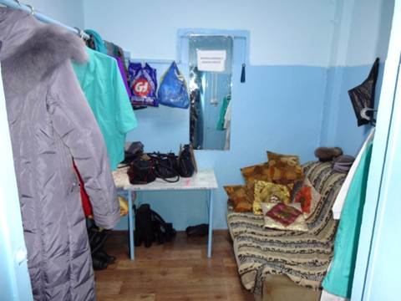

Уполномоченный считает, что при конкурсной закупке комплектов сменной одежды для персонала следует регламентировать требования к качеству данной продукции, включая соответствие размеров.
Отдельным пунктом создания нормальных условий труда медицинских работников является достойная заработная плата. В таблице № 4 представлены показатели заработной платы врачей, среднего и младшего медицинского персонала (средние, на одну ставку без совмещения):

Таблица № 5.
№ | Учреждения здравоохранения | Размер заработной платы за 2016 г.
 |  | Врачи |  | Средний медицинский персонал |  | Младший медицинский персонал
 |  | Среднемесячная заработная плата с учетом совместительства | Без учета совместительства | Среднемесячная заработная плата с учетом совместительства | Без учета совместительства | Среднемесячная заработная плата с учетом совместительства | Без учета совместительства
1. | Нижнеудинская районная больница (участковые больницы в п. Атагай, Шум, с. Худоелань, п. городская больница г. Алзамай) | данные не предоставлены учреждением |  | 21 278,28 | 12 571,72 | 14 028,42 | 8 529,92
2. | Качугская районная больница (участковая больница в с. Бирюлька) | данные не предоставлены учреждением
3. | Областной онкологический диспансер | 30 000,00 | 13874,88 | 29 000,00 | 9 298,80 | 19 000,00 | 5 770,24
4. | Ангарская городская больница № 1 | данные не предоставлены учреждением |  | 21 531,20 | 16 268,51 | 11 169,00 | 10 984,94
5. | Аларская районная больница (участковая больница в с. Нельхан) | 28 548,60 | 16 270,8 | 19 804,00 | 14 711,73 | 11 900,89 | 11 160,20
6. | Иркутская городская больница № 7 | 40 641,90 | 12444,48 | 26 562,90 | 9 564,48 | 15 499,2 | 7 024,64
7. | Иркутская городская больница № 5 | данные не предоставлены учреждением

Приведенные данные свидетельствуют о том, что достижение целевых показателей вполне возможно, но, как неоднократно отмечалось Уполномоченным, повышение уровня заработной платы за счет увеличения нагрузки в несколько раз никогда не позволит сотрудникам выполнять свою работу качественно, уделяя необходимое внимание каждому пациенту.

7. Организация транспортировки пациентов.
При организации паллиативной помощи важное значение имеют вопросы транспортировки тяжелобольных.
В соответствии с нормативными требованиями по оказанию паллиативной медицинской помощи взрослому населению, транспортировка пациента домой или в другую медицинскую организацию осуществляется в порядке, установленном органом исполнительной власти субъекта Российской Федерации в сфере здравоохранения в соответствии с его полномочиями. В Иркутской области этот вопрос решен только в части транспортировки пациента из одной медицинской организации в другую. Если учесть, что пациенты, нуждающиеся в паллиативной медицинской помощи, зачастую относятся к маломобильной группе населения и не способны передвигаться самостоятельно, и вспомнить, где территориально расположены учреждения здравоохранения, оказывающие эту помощь, вполне логично прийти к выводу, что вопрос организации транспортировки пациентов из дома на лечение и обратно не урегулирован. Сейчас его решение ложится финансовым бременем на родственников, а когда их материальные возможности не позволяют решить эту проблему, человек либо остается без необходимой помощи, либо медицинское учреждение организует этот процесс за счет других ресурсов, не предусмотренных на эти цели.
У отделения сестринского ухода Иркутской городской больницы № 5 собственного транспортного средства нет. При необходимости транспортировки пациентов в другие медицинские учреждения используется машина скорой помощи больницы, которая своим назначением преследует совершенно иные цели. С использованием машины скорой помощи перевозятся пациенты также в участковой больнице п. Атагай Нижнеудинского района. В Иркутской городской больнице № 7 большую трудность вызывает транспортировка пациентов в другие населенные пункты, к примеру, в центры социальной адаптации г. Ангарска или г. Черемхово. В Аларской районной больнице транспортировка пациентов домой или в отделение сестринского ухода участковой больницы п. Нельхан осуществляется учреждением за собственный счет, с использованием служебного транспорта, не имеющего специального оборудования. Транспортировка пациентов отделения сестринского ухода участковой больницы п. Шум Нижнеудинского района осуществляется санитарным транспортом, техническое состояние которого к тому же неудовлетворительное. Качугская районная больница несет значительные транспортные расходы: сказываются большая протяженность района, географическая удаленность населенных пунктов от райцентра, их труднодоступность. При этом износ имеющихся транспортных средств составляет около 70 %. Отвлечение скорой медицинской помощи для перевозки пациентов, нуждающихся в паллиативной медицинской помощи экономически не целесообразно.
Уполномоченный считает необходимым внесение изменений в Территориальную программу государственных гарантий бесплатного оказания гражданам медицинской помощи в Иркутской области в части обеспечения финансирования транспортировки пациента из дома и обратно при оказании паллиативной медицинской помощи специальным транспортом, не связанным с работой скорой медицинской помощи.

8. Организация лечебного питания при нахождении пациента на лечении в стационарных условиях.
Составляющей частью лечебного процесса является качественное питание. Это регламентировано Инструкцией по организации лечебного питания в лечебно-профилактических организациях, утвержденной Приказом Минздрава России от 5 августа 2003 г. № 330.
Рекомендуемые среднесуточные наборы продуктов являются основой при составлении стандартных диет в лечебно-профилактическом учреждении. Наименование продуктов питания и их нормирование установлено Приказом Минздрава России от 21.06.2013 № 395н «Об утверждении норм лечебного питания». Необходимый перечень продуктов питания в соответствии с этим Приказом обеспечен далеко не во всех учреждениях здравоохранения, оказывающих паллиативную медицинскую помощь. Зачастую в меню отсутствуют свежие овощи и фрукты, в отдельных учреждениях - и кисло-молочная продукция.
В отделении сестринского ухода Иркутской городской больницы № 5 из свежих фруктов в меню включены только яблоки, которые дают пациентам один раз в неделю, а в отделении сестринского ухода участковой больницы п. Нельхан Аларского района, где также в меню из свежих фруктов присутствуют только яблоки, приобретают их всего один раз в месяц. В Иркутской городской больнице № 7 в меню отсутствуют фрукты, сыр, йогурты, кефир, ряженка.
В основном везде предусмотрен стандартный тип диеты, при котором ритм питания должен быть от 4 до 6 раз в день. Тем не менее, в отдельных учреждениях встречается 3-х разовое питание (участковая больница с. Нельхан).

Меню в столовой отделения сестринского ухода участковой больницы с. Нельхан:
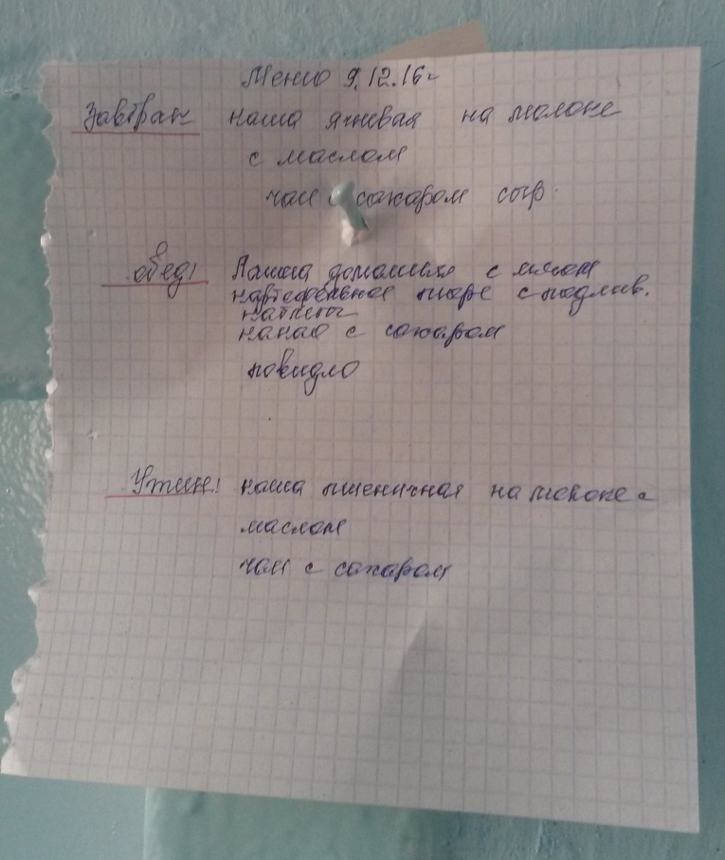

Минздравом региона не разработана единая методика расчета стоимости питания пациента в день. Ниже указаны показатели стоимости питания пациента в сутки в разрезе учреждений здравоохранения, оказывающих паллиативную медицинскую помощь, представленные некоторыми руководителями медицинских учреждений:

Таблица № 6.
№ | Учреждения  здравоохранения | 2015 год |  |  | 2016 год
 |  | Норма-тив | Факт | Соот-но-шение (%) | Норма-тив | Факт | Соот-но-шение (%)
1. | Нижнеудинская районная больница (участковые больницы в п. Атагай, с. Худоелань, п. Шум, городская больница г. Алзамай) | 102,5 | 94,3 | 92 | 111,06 | 105,51 | 95
2. | Качугская районная больница (участковая больница в с. Бирюлька) | данные не предоставлены учреждением
3. | Областной онкологический диспансер | 57,46 | 60,83 | 105 | 59,02 | 61,65 | 104
4. | Ангарская городская больница № 1 | данные не предоставлены учреждением | 142,09 | данные не предоставлены учреждением |  | 176,34 | данные не предоставлены учреждением
5. | Аларская районная больница (участковая больница в с. Нельхан) | 159,5 | 155,16 | 97 | 159,5 | 156,55 | 98
6. | Иркутская городская больница  № 7 | 108,66 | 105,31 | 96 | 140,00 | 135,68 | 96
7. | Иркутская городская больница № 5 | данные не предоставлены учреждением

Как видно из представленных данных, фактическая стоимость питания практически соответствует заложенным суммам (нормативу), но при этом где-то этот показатель равен 61 рублю, а где-то 176 рублям. Разница практически в 3 раза. С чем это связано? Почему качество питания, рацион должны зависеть от того, в каком учреждении будет находиться человек? Можно предположить ценовой разброс по продуктам питания в зависимости от районирования территории, где находится лечебное учреждение. Но как объяснить эту разницу в пределах одного города?
Уполномоченный считает необходимым установить медико- и экономически обоснованные нормативы стоимости питания в соответствии с утвержденными стандартами лечения пациентов по калорийности и структуре питания, с учетом дифференциации цен в регионе.
Помимо этого, отдельного внимания требует оснащение пищеблоков и столовых, буфетов учреждений. Приказом Минздрава России от 21.06.2013 № 395н «Об утверждении норм лечебного питания», разработаны рекомендации по оборудованию пищеблока и буфетных. В большинстве отсутствует укомплектование пищеблоков в полном объеме механическим оборудованием, применяемым для первичной обработки продуктов (машины для обработки круп, картофеля и овощей, машины для обработки мяса и рыбы, машины для приготовления теста, машины для резки хлеба и т.д.).
Как правило, все процессы не механизированы. И что об этом говорить, когда в учреждениях элементарно не хватает посуды. В нарушение п. 14.12. СанПиН 2.1.3.2630-10, в котором говорится о том, что для приготовления и хранения готовой пищи следует использовать посуду из нержавеющей стали, а использование для этих целей эмалированной посуды недопустимо, в ряде учреждений приготовление пищи осуществляется в том числе и в эмалированной посуде (участковая больница с. Худоелань, участковая больница с. Бирюлька).

Пищеблок отделения сестринского ухода:
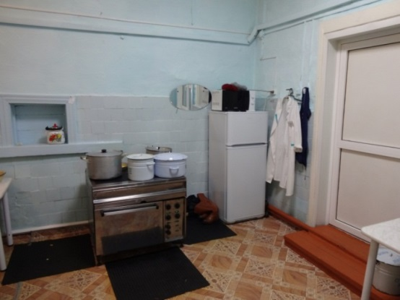

Пищеблок отделения паллиативной медицинской помощи участковой больницы с. Худоелань участковой больницы с. Бирюлька:
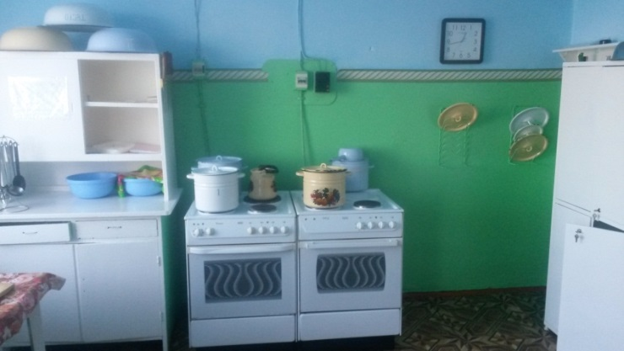

В пищеблоки участковой больницы с. Нельхан Аларского района и участковой больницы с. Бирюлька Качугского района нужны электрические мясорубки, посуда для приготовления, отвечающая требованиям, необходима замена мебели в столовой.
Существуют нарушения в части допуска к работе, связанной с приготовлением пищи, сотрудников без предварительного медицинского осмотра (отсутствовала запись об осмотре сотрудников на день посещения в «Журнале Здоровья» в участковой больнице п. Атагай Нижнеудинского района).

9. Состояние зданий учреждений здравоохранения, организация работы систем водоснабжения, отопления.
Здания, в которых расположены отделения паллиативной медицинской помощи и отделения сестринского ухода в Иркутской области, в основном, приспособлены для этих целей и требуют капитального ремонта. В приведенной ниже таблице указаны годы постройки зданий учреждений здравоохранения и годы проведения капитальных ремонтов:

Таблица № 7.
Наименование учреждения | Год постройки | Год проведения капитального ремонта
1. Нижнеудинская районная больница:
участковая больница п. Атагай | 1983 | 2016 - ремонт только крыши
участковая больница с. Худоелань | 1960 | 2009
участковая больница п. Шум | 1937 | капитального ремонта не проводилось
городская больница г. Алзамай | 1969 | капитального ремонта не проводилось
2. Качугская районная больница  (участковая больница в с. Бирюлька) | 1995 | капитального ремонта не проводилось
3. Областной онкологический диспансер | 2013 | не требуется
4. Ангарская городская больница № 1 | 1961 | капитального ремонта не проводилось
5. Аларская районная больница  (участковая больница в с. Нельхан) | 1936 | капитального ремонта не проводилось
6. Иркутская городская больница № 7 | 1953 | Частичный ремонт, 2016
7. Иркутская городская больница № 5 | 1928 | 2015
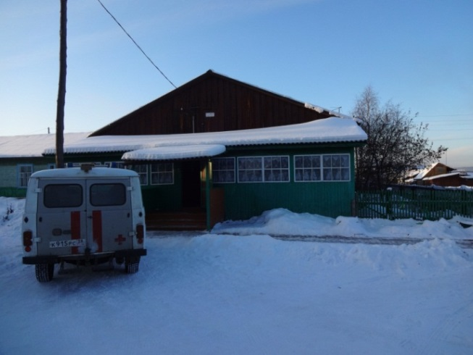
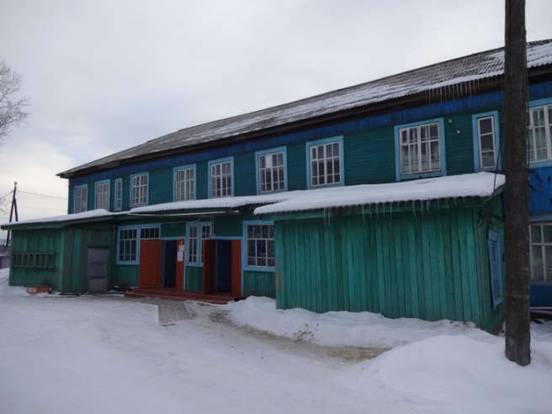
Участковая больница п. Шум: Участковая больница п. Атагай:

Участковая больница п. Шум.

Участковая больница п. Атагай.

Участковая больница с. Нельхан:
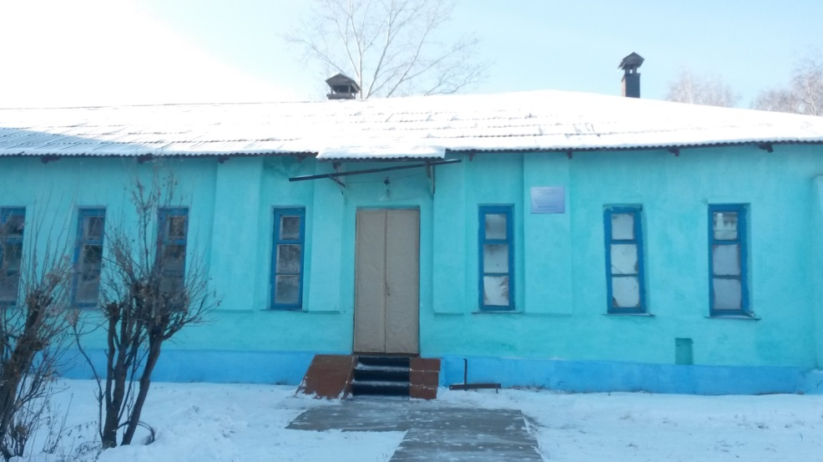

В отделении сестринского ухода Иркутской городской больницы № 5 в 2015 году был проведен капитальный ремонт и перепланировка. Условия значительно улучшились, однако часть вопросов осталась нерешенной. В целях увеличения площади палат стены были передвинуты в коридор. В результате ширина дверных проемов в палатах соответствует требованию п. 3.13. СанПиН 2.1.3.2630-10 (помещения, где предусматривается транспортировка пациентов на каталках/функциональных кроватях, должны иметь дверные проемы шириной не менее 120 см, для существующих медицинских организаций - не менее 110 см), а в коридорах - нет. То есть выехать на каталке дальше коридора нельзя. Лестница, ведущая на второй этаж, достаточно крутая, с высокими ступенями, не предусматривает спуска на инвалидной коляске или каталке, что представляет собой реальную угрозу для жизни и здоровья пациентов, имеющих трудности с передвижением, в случае экстренной эвакуации в случае пожара или других стихийных бедствий.
Уполномоченный считает, что в подобных ситуациях необходимо обеспечить учреждения дополнительными средствами эвакуации.
Несоответствие ширины дверных проемов требованиям стандартов выявлены также в отделениях сестринского ухода участковой больницы п. Атагай и городской больницы г. Алзамай Нижнеудинского района.
Как уже было отмечено ранее, при увеличении количества коек остро встанет вопрос с площадью помещений. Здание Иркутской городской больницы № 7, недавно частично отремонтированное (произведена отделка стен внутри помещений панелями), но оно по-прежнему не соответствует технологическим потребностям отделения паллиативной медицинской помощи.
В нарушение п. 6.4. СанПиН 2.1.3.2630-10, в ряде учреждений отсутствуют системы приточно-вытяжной вентиляции с механическим и/или естественным побуждением (Иркутская городская больница № 5, участковая больница с. Нельхан, участковая больница с. Бирюлька).
Ни в одном из посещаемых учреждений в ванных комнатах нет подъемников для лежачих тяжелобольных, предусмотренных п. 10.2.6. СанПиН 2.1.3.2630-10, что вызывает большие трудности их транспортировки санитарками, так как в большинстве своем, младший медицинский персонал представлен женщинами.

Ванная комната, участковая больница с. Бирюлька:
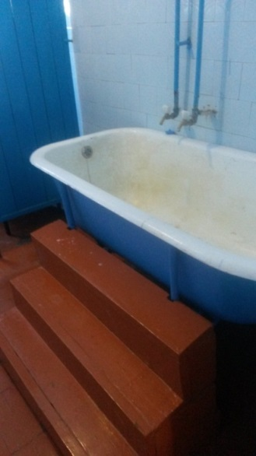

А в ряде учреждений нет даже самой ванной или душа. Больные моются в бане с использованием тазиков, причем санитарные условия там можно признать недопустимыми, унижающими честь и достоинство граждан (участковая больница с. Нельхан, участковая больница с. Худоелань).

Баня для мытья пациентов, участковая больница с. Нельхан.
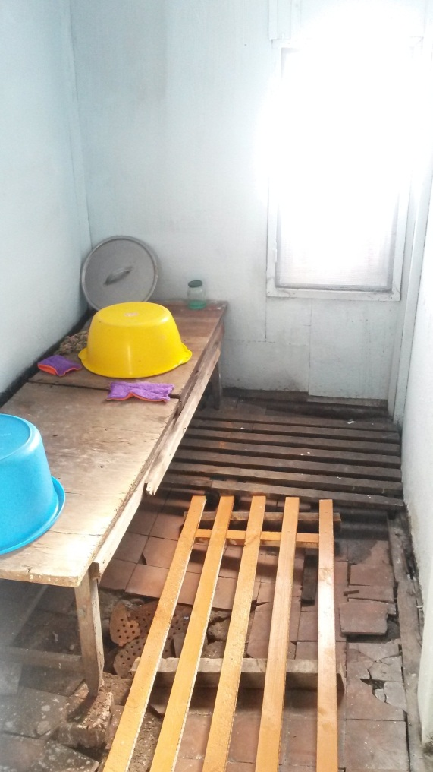

Баня для мытья пациентов, участковая больница с. Худоелань:
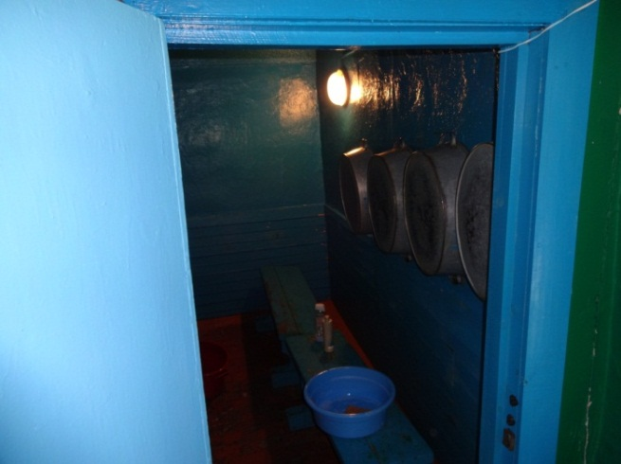
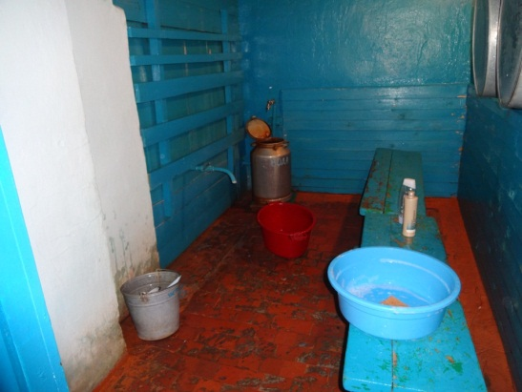

Существует и необходимость оборудования санузлов специальными поручнями, так как пациенты данной категории, как правило, передвигаются с большим трудом. На сегодняшний же день в области имеются учреждения, где нет не только поручней, но даже крышки на унитазе или сливного бочка.

Санузел, Участковая больница с. Худоелань: Санузел, Участковая больница с. Нельхан:
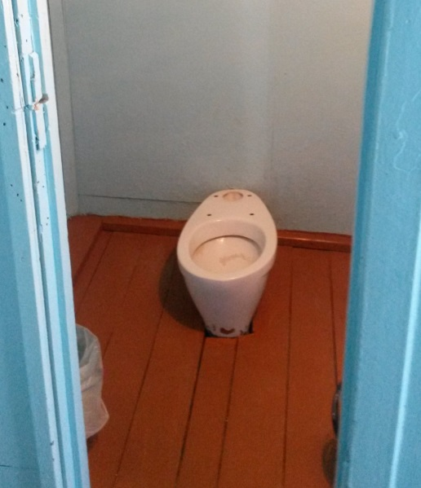
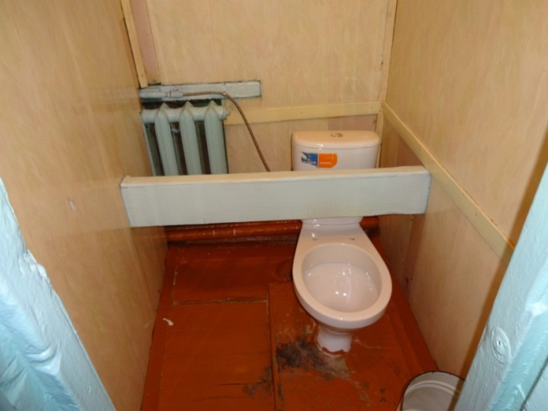

В отделении сестринского ухода участковой больницы п. Шум Нижнеудинского района на первом этаже устойчивый сильный запах канализации. Проблема не решается уже более года, и все это время пациенты вынуждены находиться в таких условиях.
В областном онкологическом диспансере образцовые душевые и туалеты для пациентов, но при этом ширина дверного проема совмещенного санузла - 60 см, и проехать туда на коляске невозможно, отсутствуют поручни.

Санузел, Областной онкологический диспансер:
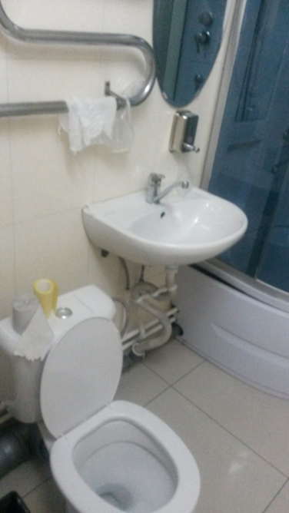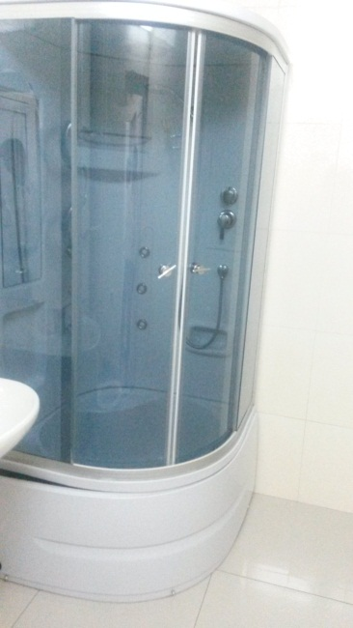

Согласно п. 5.1. СанПиН 2.1.3.2630-10 все действующие лечебные учреждения должны быть оборудованы водопроводом, канализацией, централизованным горячим водоснабжением. Качество воды для хозяйственно-питьевого назначения должно соответствовать требованиям санитарных правил. В Иркутской городской больнице № 7 централизованным является только холодное водоснабжение, а подача горячей воды и отопление организовано за счет собственной котельной. В участковой больнице п. Нельхан Аларского района отсутствие централизованного водоснабжения представляет большую проблему. Вода там только привозная.

Умывальник для пациентов, участковая  больница с. Нельхан: | Умывальник для пациентов,  участковая больница с. Бирюлька:
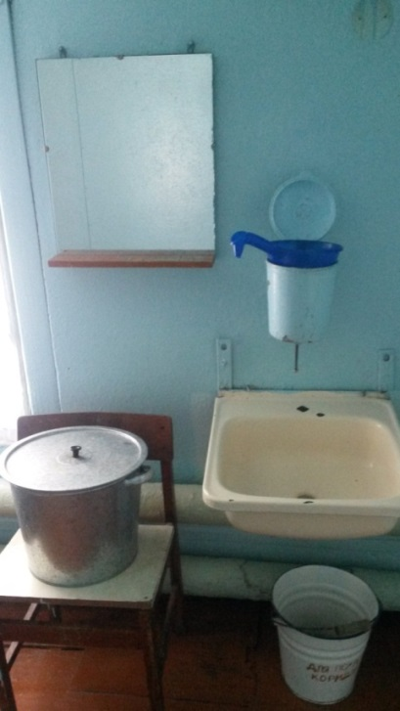 | 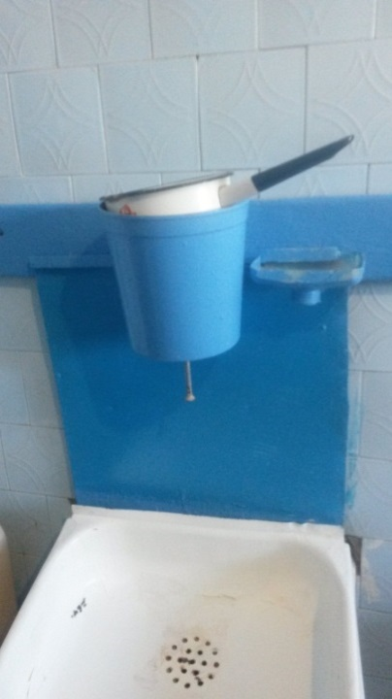

Пищеблок, участковая больница п. Атагай:

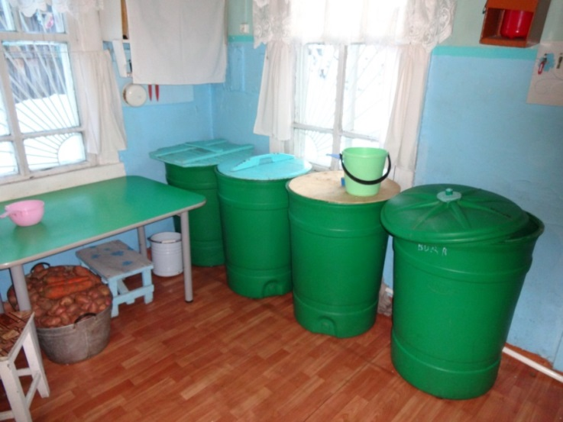

В плачевном состоянии находится прачечная отделения сестринского ухода участковой больницы с. Нельхан; в этой ситуации уже можно говорить о недопустимых условиях труда персонала.

Фотографии прачечной участковой больницы с. Нельхан:
№ 1 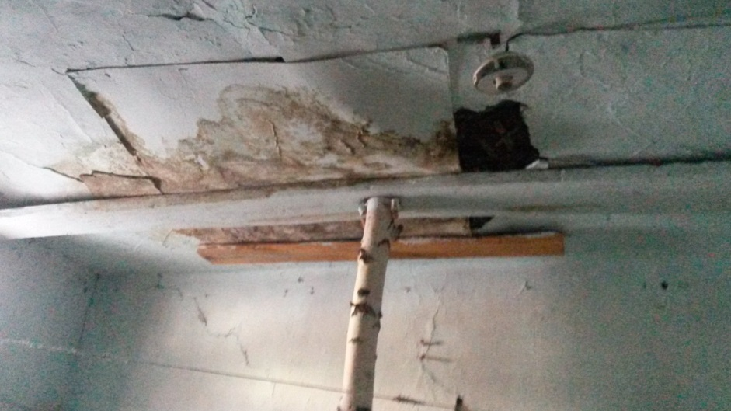
№ 2 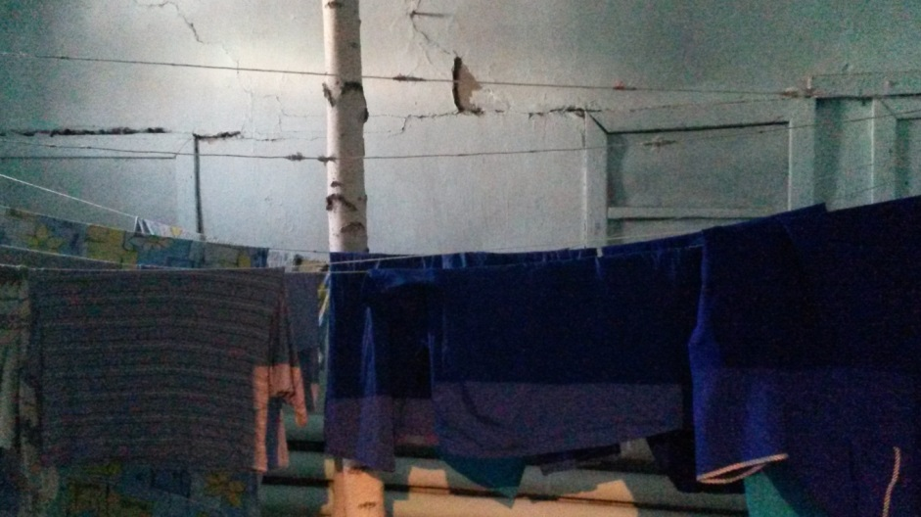
№ 3 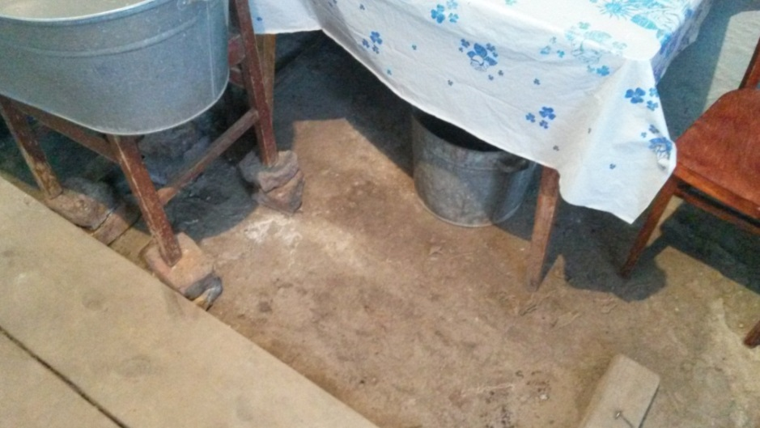

Участковая больница с. Бирюлька Качугского района обеспечивается холодной водой за счет собственной скважины, а отапливается помещение собственной котельной. При этом система отопления там требует замены, на момент посещения в здании было холодно, температура воздуха была около 17°С при норме 20-26 °С.

Конвекторы системы отопления, участковая больница с. Бирюлька:
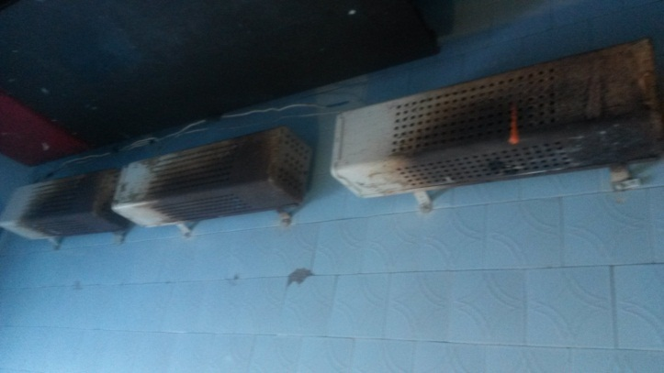

Ни одно из учреждений не приспособлено для того, чтобы в летний период времени лежачих тяжелобольных пациентов выводить или вывозить на кроватях на свежий воздух.
В целом, говоря о необходимости проведения капитальных ремонтов в большинстве учреждений здравоохранения Иркутской области, оказывающих паллиативную медицинскую помощь взрослому населению, Уполномоченный считает целесообразным строительство новых зданий, отвечающих всем необходимым требованиям, в целях создания достойных условий для нахождения там граждан, с количеством койко-мест не более 30.

10. Соблюдение требований к инвентарю и технологическому оборудованию палат, обеспечение пациентов бельем и средствами ухода.
Одним из требований к инвентарю и технологическому оборудованию СанПиН 2.1.3.2630-10 является соответствие количества тумбочек и стульев числу коек в палате, а также наличие шкафа для хранения личных вещей пациентов. Относительно фактического укомплектования палат необходимой мебелью, инвентарем в лечебных учреждениях области, оказывающих паллиативную помощь, было отмечено следующее.
В отделении сестринского ухода Иркутской городской больницы № 5 в палатах отсутствуют шкафы; тумбочки установлены по количеству коек, а вот стулья есть не везде. В участковой больнице п. Нельхан Аларского района в палатах также отсутствуют шкафы, кроме того, нет функциональных кроватей, ходунков, предусмотренных стандартом оснащения, и требует замены мебель в палатах. Отделение сестринского ухода участковой больницы с. Худоелань не оснащено прикроватными туалетными креслами, ходунками. Отделение участковой больницы с. Бирюлька Качугского района не оснащено функциональными кроватями, нет прикроватных туалетных стульев, каталки, массажной кушетки, кислородного концентратора, вакуумного электроотсоса, что создает большие трудности при уходе за пациентами медицинскому персоналу.
Палата в отделении сестринского ухода участковой больницы с. Нельхан:
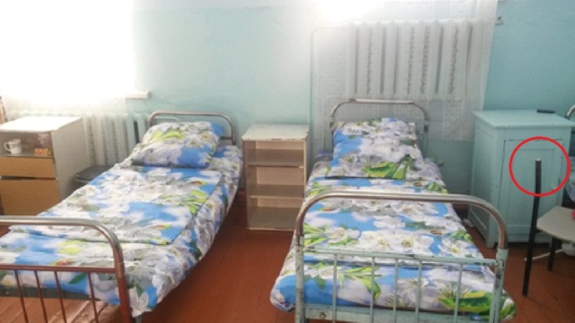
В отделении паллиативной медицинской помощи Ангарской городской больницы № 1 прямо в помещениях палат хранятся лекарственные препараты и средства индивидуальной обработки, а в помещениях совмещенных санузлов для пациентов - средства санитарной обработки помещений.
Помещение палаты отделения паллиативной медицинской помощи
Ангарской городской больницы № 1:
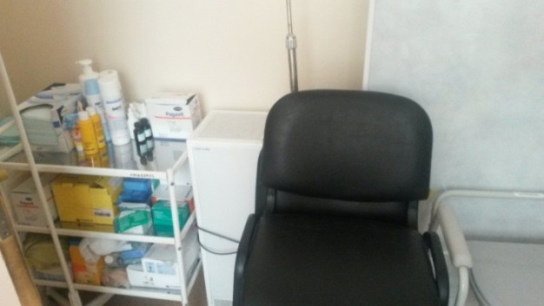
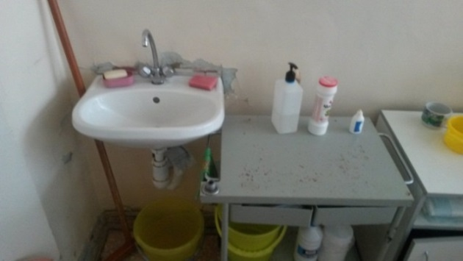

Помещение санузла для пациентов отделения паллиативной медицинской помощи Ангарской городской больницы № 1:
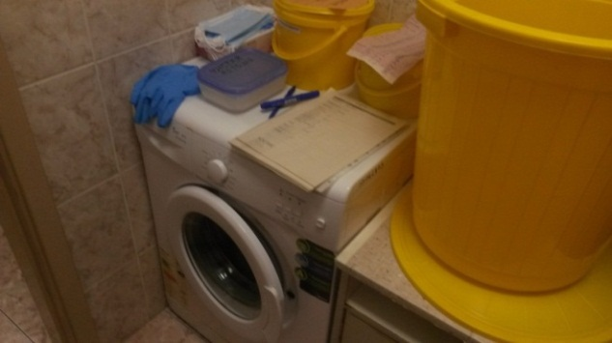
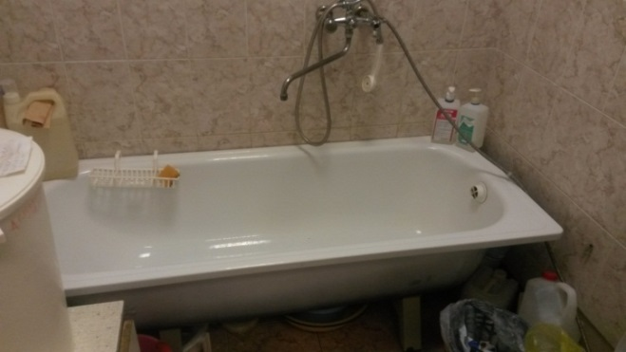

Ни в одном из учреждений не соблюдается норма, предусмотренная п. 13.1. СанПиН 2.1.3.2630-10, о выдаче больному после санитарной обработки комплекта чистого нательного белья, пижамы/халата и тапочек. Нахождение больных в стационарах в домашней одежде, конечно, допускается, но бывают ситуации, когда у больного при поступлении при себе нет необходимой одежды и тапочек. Учреждения в полном объеме обеспечивают пациентов постельными принадлежностями, пеленками, средствами для обработки, но при оформлении заявки на финансирование в минздрав региона главными врачами пункт об обеспечении нательным бельем и тапочками даже не включается.
Существует сложность в обеспечении пациентов, нуждающихся в паллиативной медицинской помощи, памперсами и другим абсорбирующим бельем, так как государственное обеспечение этими средствами ухода предусмотрено только для инвалидов в рамках индивидуальных программ реабилитации. При этом, далеко не всем пациентам установлена инвалидность, но они могут остро нуждаться в этих средствах ухода.
Уполномоченный считает необходимым предусмотреть обеспечение учреждений здравоохранения, оказывающих паллиативную медицинскую помощь, достаточным количеством памперсов и абсорбирующего белья из расчета средней потребности в зависимости от количества коек.

11. Заключение.
В ходе изучения ситуации с реализацией правовых актов, регламентирующих порядок оказания паллиативной медицинской помощи, и положением дел с соблюдением прав граждан, нуждающихся в ней, Уполномоченный убедился в том, что со стороны минздрава региона и подведомственных ему учреждений были приняты недостаточные меры по организации оказания паллиативной медицинской помощи взрослому населению в соответствии с нормативными требованиями.
Право на оказание качественной медицинской помощи у данной категории граждан имеется, а реализовать они его не могут. Обозначенные проблемы, по мнению Уполномоченного, связаны, прежде всего, с недостаточностью финансирования учреждений здравоохранения, недостатками в работе министерства здравоохранения Иркутской области.
К числу проблем Уполномоченный также относит несовершенство правовой регламентации оказания паллиативной медицинской помощи и на федеральном уровне: в качестве целевого показателя, который планируется достичь в ходе реализации Подпрограммы «Оказание паллиативной помощи, в том числе детям» Государственной программы «Развитие здравоохранения» определена обеспеченность населения паллиативными койками.
Уполномоченный считает необходимым сделать акцент также на организацию работы выездной патронажной службы, и предусмотреть и другие показатели (количество отделений, кабинетов, укомплектованность кадрами и т.д.).
Меньше всего претензий со стороны Уполномоченного относится к работе медицинского персонала. Сотрудники находятся в условиях, на которые повлиять не в состоянии. В большинстве выявленных недостатков вины работников не усматривается. Медицинский персонал, учитывая особую категорию пациентов, нуждающихся в паллиативной медицинской помощи, старается создать наиболее благоприятные условия для их лечения, порой демонстрируя примеры героизма.
12.Рекомендации:
В целях обеспечения прав граждан, нуждающихся в оказании паллиативной медицинской помощи, на рассмотрение органов государственной власти Иркутской области вносятся следующие предложения:
- провести ревизию учреждений, оказывающих медицинскую помощь на предмет соответствия требованиям, установленным нормативными документами;
- провести актуализацию Подпрограммы «Оказание паллиативной помощи» Государственной программы Иркутской области «Развитие здравоохранения» на 2014 - 2020 годы;
- разработать и реализовать систему организации паллиативной медицинской помощи, во главе которой должен быть Центр оказания паллиативной медицинской помощи гражданам в Иркутской области;
- создать кабинеты паллиативной помощи в амбулаторно-поликлинических организациях или амбулаторно-поликлинических подразделениях медицинских организаций в каждом муниципальном образовании области;
- установить тариф на оплату выезда бригады патронажной службы за счет средств бюджета Иркутской области;
- рассмотреть вопрос о внесении изменения в Территориальную программу государственных гарантий бесплатного оказания гражданам медицинской помощи в Иркутской области в части обеспечения транспортировки пациента из дома и обратно при оказании паллиативной медицинской помощи, решить вопрос оснащения учреждений здравоохранения медицинским транспортом для осуществления выездов медицинского работника кабинета паллиативной помощи или выездной патронажной бригады паллиативной помощи к пациенту;
- организовать прохождение медицинскими работниками всех уровней обучения по направлению оказания паллиативной медицинской помощи;
- регламентировать порядок и обеспечить взаимодействие министерства здравоохранения, министерства социального развития, опеки и попечительства, Управления по вопросам миграции Главного управления министерства внутренних дел России по Иркутской области, Главного бюро медико-социальной экспертизы по Иркутской области, в целях решения вопросов, возникающих при оказании паллиативной медицинской помощи, связанных с социальным обслуживанием граждан, содействием в восстановлении и оформлении документов;
- установить медико- и экономически обоснованные нормативы стоимости питания в соответствии с утвержденными стандартами лечения пациентов, с учетом дифференциации цен в регионе и обеспечить их полное финансирование;
- обеспечить учреждения здравоохранения, оказывающих паллиативную медицинскую помощь средствами ухода (памперсы, абсорбирующее белье) из расчета средней потребности в зависимости от количества коек;
- направить в Министерство здравоохранения Российской Федерации предложения об увеличении рекомендуемых штатных нормативов для учреждений и их структурных подразделений, оказывающих паллиативную медицинскую помощь при укомплектовании средним и младшим медицинским персоналом в соответствии с предложениями руководителей указанных учреждений здравоохранения Иркутской области.
Уполномоченный надеется, что внимательное рассмотрение органами государственной власти Иркутской области данного доклада и принятие мер по устранению отмеченных недостатков позволит облегчить жизнь данной категории пациентов в реализации их конституционного права на бесплатную качественную медицинскую помощь.

Уполномоченный по правам
человека в Иркутской области В.А. Лукин

